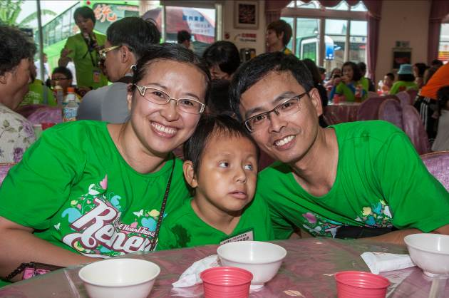
【就算人生有碰撞 也要打出精采人生】

姓名：王仁佑／12歲
獎項：成績優良獎學金
疾病名稱：羅氏症候群
（又稱眼-腦-腎綜合症）

媽媽在坐月子期間，爸爸懷裡抱著佑佑，看著孩子的雙眼，感覺佑佑的眼睛不像其他孩子一樣黑溜溜的，醫師判斷是先天性白內障，因此佑佑在嬰兒時期就比一般孩子辛苦，動了眼睛手術。五個月大時，佑佑的頭頸仍然不穩，自小就開始漫漫的復健之路。直到快八個月大，爸媽透過罕見疾病基金會認識了一位罹患相同疾病的病友，在引薦的醫院進一步替佑佑檢查，確診罹患羅氏症候群（又稱眼-腦-腎綜合症）。

羅氏症候群，僅發生於男性，女性則為帶原者，主要有三大臨床症狀：眼睛──以先天性白內障及先天性青光眼常見。中樞神經系統──肌肉張力弱、發展遲緩、智能障礙、癲癇等行為表現問題。腎臟功能異常──腎小管功能異常，會出現高血氯性腎小管酸中毒，隨著年齡增加可能會有腎衰竭之情形發生。

佑佑從小性情溫和不吵鬧，但因為疾病長期無法與爸媽溝通表達自己，5、6歲開始，當佑佑生氣就咬人表達自己的情緒，爸媽常被咬得傷痕累累，一直到國小三年級，當時有家長分享與情緒障礙的孩子使用打字溝通，爸媽開始使用打字與佑佑對話，佑佑的情緒想法透過打字被理解，情緒穩定許多，咬人的次數也明顯改善。從簡單的喝水、吃飯等基本需求，到現在與媽媽建立信任感與默契，可以和媽媽利用打字暢所欲言。佑佑常利用打字，叮嚀媽媽工作忙碌也要好好照顧身體，利用時間休息不要太累，媽媽更加認識佑佑是個體貼細心的孩子。

小學六年級時，佑佑幸運地遇見可以建立打字默契的筱湄老師，老師以寬大的心接納佑佑的不同，佑佑變得更開朗活潑，越喜歡透過打字和老師分享、主動關心同學。在筱湄老師的教導下，佑佑透過打字情緒越來越穩定，也越勇於表達自己、把內心的話說出來，情緒也因此得到出口與釋放。

佑佑是個成熟的小大人，有自己的意見與看法，不因疾病讓自己變得消極，反而覺得自己像超人一樣，希望透過自己的故事讓社會大眾看到生命有許多不同的呈現，就算一路上有許多碰撞，但也要寫出屬於自己人生的精采劇本！

